LES PASSEJAÏRES DE VARILHES FICHE ITINÉRAIRE
VARILHES n° 61
Commune de départ et dénomination de l’itinéraire :
- Saint-Félix de Rieutord – Allée de la promenade (1) - La vallée du Crieu en boucle depuis St-Félix par le col de Croix, Malléon et Ségura

Date, animateur(trice), nombre de participants (éventuel) :
- 13.04.2002 – L. Escande - 07.09.2002 – C. Rhodes
- 15.06.2003 – L. escande - 31.01.2004 – S. Simonet
- 06.11.2004 – S. Simonet - 26.03.2005 – S. Simonet
- 18.06.2005 – L. Escande - 08.10.2005 – S. Simonet
- 02.12.2006 – S. Simonet - 07.04.2007 – L. Escande
- 12.03.2008 – S. Simonet - 21.06.2008 – S. Simonet
- 27.08.2008 – S. Simonet - 28.10.2009 – S. Simonet
- 03.02.2010 – S. Simonet
- 19.03.2011 – M. Casse et J. Royo
- 14.06.2017 – J. Gaillard – 9 participants (Reportage photos)

L’itinéraire est décrit sur les supports suivants :
- Parcours "inventé" par des membres du club

Classification, temps de parcours, dénivelé positif, distance, durée :
- Marcheur – 3h15 – 200 m – 12 km – ½ journée Indice d’effort : 40

Balisage : Quelques rares passages avec un balisage jaune
Particularité(s) :
- Il faut éviter de faire ce long parcours en hiver lorsque la nuit tombe trop vite.

Site ou point remarquable :
- Deux traversées du Crieu à gué après le hameau de La Barrière (En cas de fortes eaux, ils peuvent être évités en poursuivant le chemin sur la route départementale.
- De beaux passages en crête vers le col de Seix
- L’église de Ségura

Trace GPS : Oui

Distance entre la gare de Varilhes et le lieu de départ : 5 km

Observation(s) :
- (1) : S’il y a trop de voitures, on partira du parking de la salle polyvalente à l’entrée de St-Félix, ce qui allonge le parcours d’environ 800 m.
- Entre les kilomètres 1 et 2, le parcours ancien est abandonné. Une barrière ferme le chemin. On prendra le chemin montant à gauche, bien marqué, qui contourne la propriété. Environ 50 mètres avant d’arriver à la route goudronnée, on empruntera une sente bien marquée qui contourne la propriété de La Fajolle par le sud et rejoint le chemin original à l’Est de cette propriété.
- Nouvelle modification de tracé à la suite d’une observation faite en mai 2021 : La barrière, évoquée ci-dessus, existe toujours. Il faut donc emprunter la déviation préconisée. Mais, désormais, on rejoint la route goudronnée conduisant à La Fajolle. Tourner à droite. Une dizaine de mètres plus loin, un nouveau et large chemin s’ouvre à droite. L’emprunter. Il rejoint le chemin classique plus rapidement qu’avec l’ancienne déviation (Voir schéma ci-après).

"Cette fiche participe à la constitution d'une mémoire des itinéraires proposés par les animateurs du club. Eux seuls y ont accès. Ils s'engagent à ne pas la diffuser en dehors du club."
Date de la dernière mise à jour : 29 mai 2021

La carte
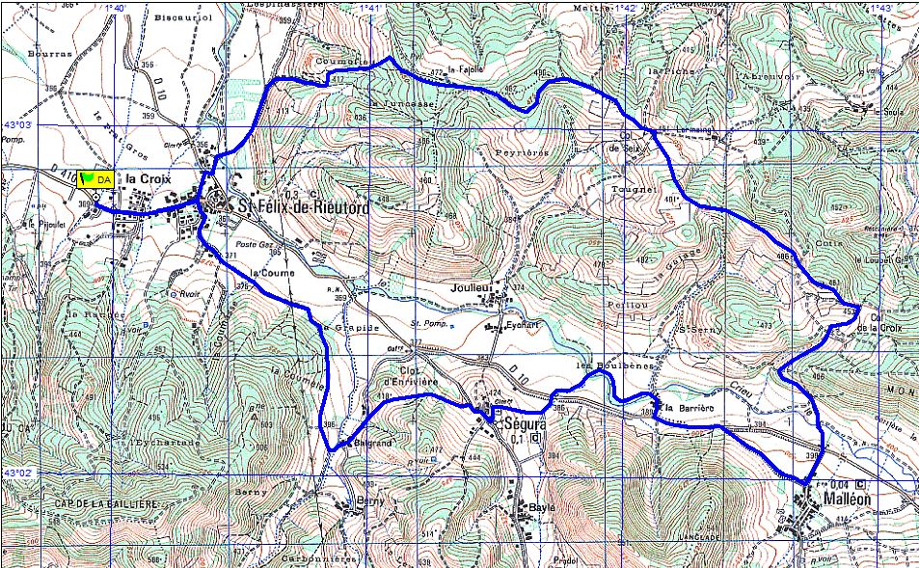
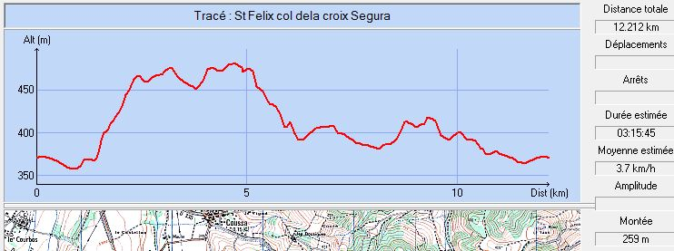

La "déviation" préconisée en mai 2021
La Barrière L’ancienne "déviation" Le point où on rejoint le parcours "classique"
La nouvelle "déviation"

